暨南大学本科实验报告专用纸
课程名称 计算机网络实验 成绩评定
实验项目名称 TCP/IP协议配置与网络实用命令 指导教师 潘冰
实验项目编号 实验项目类型 验证型 实验地点
学生姓名 覃哲 学号 2019051111
学院 智能科学与工程 系 专业 信息安全
实验时间 2021 年 9 月 7 日 上 午～ 9 月 7 日 上 午

- 实验目的
熟悉TCP/IP协议的配置；
熟悉常见网络命令的使用；
加深对TCP/IP协议的认识并对简单网络故障诊断和网络分析。
进一步熟悉使用Wireshark捕获信息，初步了解ping 、tracert命令的工作过程。培养使用wireshark对网络工作过程进行跟踪分析的习惯，为计算机网络（和网络安全）课程的学习打下基础。

- 实验内容
  - 以Winodws 或linux系统为例，对TCP/IP协议进行安装和配置；
  - 利用ipconfig查看主机接口的配置，并理解其含义。
  - 利用route查看本机路由，并了解其含义。
  - 利用netstat查看当前主机上网络简介统计信息，了解其含义。
  - 利用ping对网络故障诊断与分析。用wrireshark分析其工作过程。
  - 利用tracet跟踪数据包在传输过程中经过的路径。用wrireshark分析其工作过程
三、实验步骤
1、TCP/IP协议的安装和配置
（查询资料了解有关术语和数据的含义，具体内容在网络层介绍）
2．常见网络命令的使用
（1）Ping
在主机上打开windows命令行窗口；输入ping IP地址或域名 ，观察输出结果，并记录相关信息。（注意对成功或失败两种情况的测试。熟悉显示的信息。用wireshark捕获相关信息并初步分析ping的工作过程，相关协议ICMP在网络层学习。）
（2）ipconfig
在主机上打开windows命令行窗口；输入ipconfig/all。观察测试出本地主机的 IP 地址、网卡地址等信息，可以查看配置的情况。（要求能熟悉并理解主要内容，观察是否使用IPV6协议。）
（3）tracert
在主机上打开windows命令行窗口；输入tracert tracert IP地址或主机名,观察用户数据所经过路径上各个路由器的信息，内容包括：每一站的编号、反应时间、站点名称或IP 地址。从中可以查看路由器处理时间的差别。（要求能熟悉显示内容，并用wireshark初步分析该命令的工作过程，其中使用的IP和ICMP协议在网络层学习。）
例如：C :\> tracert www.jnu.edu.cn
（4）netstat
在主机上打开windows命令行窗口；输入netstat 。查看网络协议的统计结果、发送和接收数据的大小，连接和侦听端口的状态。例如：netstat （要求上网查询有关TCP状态的含义，初步了解有关概念。与端口和TCP状态相关内容在运输层学习。）
（5）route
在主机上打开windows命令行窗口；输入route print。观察本机路由表情况，并进行说明。例如：route print。（要求在网上查询并熟悉每一项内容。相关内容在网络层学习。）

【思考题】：（作为实验内容一同完成）
1、 TCP/IP协议配置中的“网关”作用是什么？
2、 如何用ping 检测网络中的故障点？用ping 测试网络连通性时，若出现“Destination host unreahable”,则意味着什么？“Destionation host unreachable”和“Time out”的区别是什么？

四、实验结果
TCP/IP协议的安装和配置
如下图，TCP/IP协议位于网络连接的Internet协议处，可以选择自动获取IP地址或者手动填写IP地址
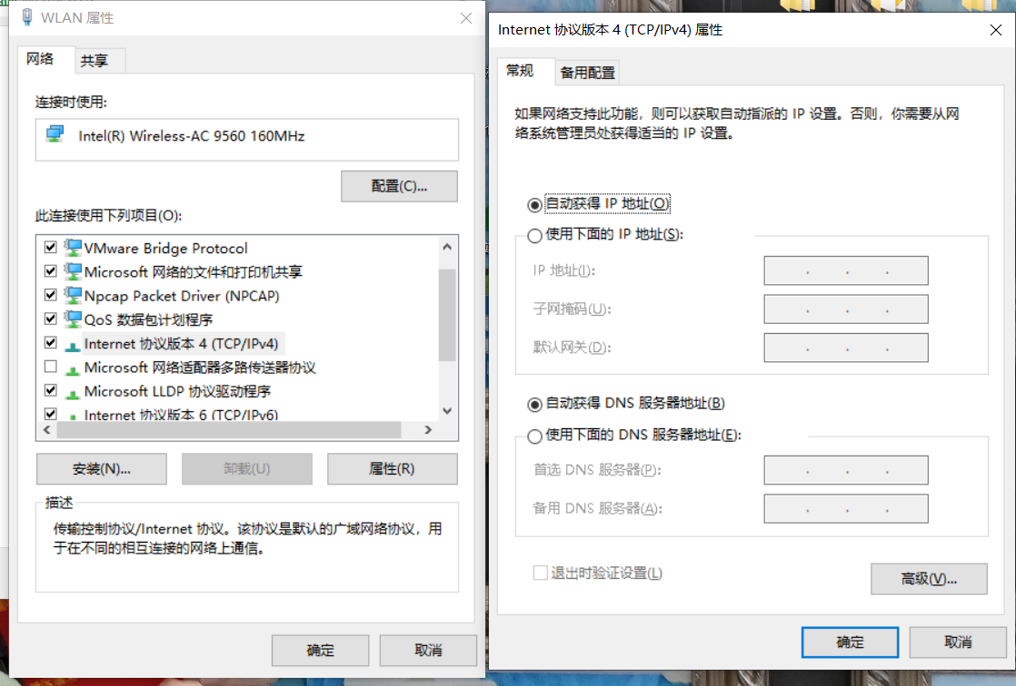
专业名词解释
TCP协议，又称传输控制协议，是一种面向连接的、可靠的、基于字节流的传输层通信协议。简单来说TCP就是有确认机制的UDP协议，每发出一个数据包都要求确认，如果有一个数据包丢失，就收不到确认，发送方就必须重发这个数据包。为了保证传输的可靠性，TCP协议在UDP基础之上建立了三次对话的确认机制，即在正式收发数据前，必须和对方建立可靠的连接。TCP数据包和UDP一样，都是由首部和数据两部分组成，唯一不同的是，TCP数据包没有长度限制，理论上可以无限长，但是为了保证网络的效率，通常TCP数据包的长度不会超过IP数据包的长度，以确保单个TCP数据包不必再分割。
IP协议，TCP/IP体系中的网络层协议。设计IP的目的是提高网络的可扩展性：一是解决互联网问题，实现大规模、异构网络的互联互通；二是分割顶层网络应用和底层网络技术之间的耦合关系，以利于两者的独立发展。根据端到端的设计原则，IP只为主机提供一种无连接、不可靠的、尽力而为的数据包传输服务。主要包含：IP编址方案、分组封装格式及分组转发规则。
IP地址：IP规定网络上所有的设备都必须有一个独一无二的IP地址，就好比是邮件上都必须注明收件人地址，邮递员才能将邮件送到。同理，每个IP信息包都必须包含有目的设备的IP地址，信息包才可以正确地送到目的地。同一设备不可以拥有多个IP地址，所有使用IP的网络设备至少有一个唯一的IP地址。
子网掩码，它用来指明一个IP地址的哪些位标识的是主机所在的子网，以及哪些位标识的是主机的位掩码。子网掩码不能单独存在，它必须结合IP地址一起使用。子网掩码只有一个作用，就是将某个IP地址划分成网络地址和主机地址两部分。子网掩码是一个32位地址，用于屏蔽IP地址的一部分以区别网络标识和主机标识，并说明该IP地址是在局域网上，还是在广域网上。

默认网关，一般指缺省网关是子网与外网连接的设备，通常是一个路由器。当一台计算机发送信息时，根据发送信息的目标地址，通过子网掩码来判定目标主机是否在本地子网中，如果目标主机在本地子网中，则直接发送即可。如果目标不在本地子网中则将该信息送到缺省网关/路由器，由路由器将其转发到其他网络中，进一步寻找目标主机。

DNS，域名服务器，是进行域名(domain name)和与之相对应的IP地址 (IP address)转换的服务器。DNS中保存了一张域名(domain name)和与之相对应的IP地址 (IP address)的表，以解析消息的域名。 域名是Internet上某一台计算机或计算机组的名称，用于在数据传输时标识计算机的电子方位（有时也指地理位置）。域名是由一串用点分隔的名字组成的，通常包含组织名，而且始终包括两到三个字母的后缀，以指明组织的类型或该域所在的国家或地区。

1、使用Ping命令
Ping www.baidu.com 结果如下：
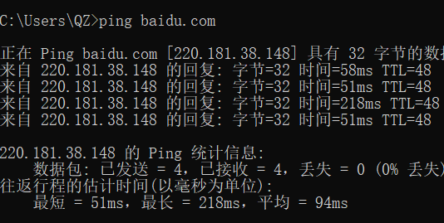
可以看到ping成功了，看一下wireshark，使用ip地址过滤：ip.addr eq 220.181.38.148

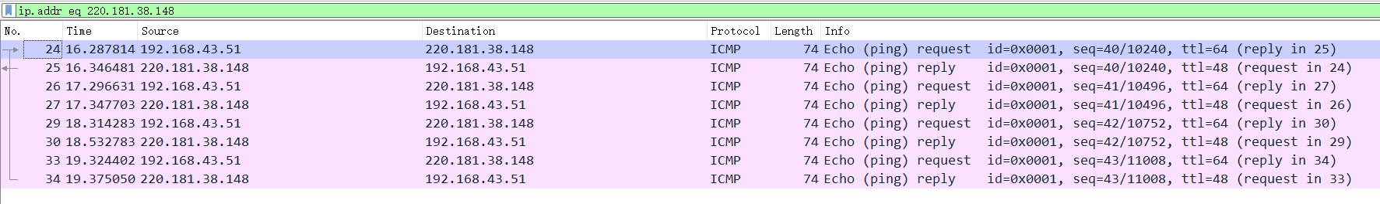
Ping失败
由搜索引擎查找可知：ping是基于ICMP协议工作的，ICMP协议也就是互联网控制报文协议
主要功能包括：确认IP是否成功送达目标地址、报告发送过程中 IP 包被废弃的原因和改善网络设置等
Ping命令可以分为不同网段和同一网段内：
ping通知系统建立一个固定格式的ICMP请求数据包，ICMP协议打包这个数据包和机器B的IP地址转交给IP协议层（一组后台运行的进程，与ICMP类似），IP层协议将以机器B的IP地址为目的地址，本机IP地址为源地址，加上一些其他的控制信息，构建一个IP数据包。获取机器B的MAC地址

同一网段内：
- IP层协议通过机器B的IP地址和自己的子网掩码，发现它跟自己属同一网络，就直接在本网络查找这台机器的MAC
  - 若两台机器之前有过通信，在机器A的ARP缓存表应该有B机IP与其MAC的映射关系
  - 若没有，则发送ARP请求广播，得到机器B的MAC地址，一并交给数据链路层
- 数据链路层构建一个数据帧，目的地址是IP层传过来的MAC地址，源地址是本机的MAC地址，再附加一些控制信息，依据以太网的介质访问规则，将他们传送出去
- 机器B收到这个数据帧后，先检查目的地址，和本机MAC地址对比
  - 符合，接收。接收后检查该数据帧，将IP数据包从帧中提取出来，交给本机的IP协议层协议。IP层检查后，将有用的信息提取交给ICMP协议，后者处理后，马上构建一个ICMP应答包，发送给主机A，其过程和主机A发送ICMP请求包到主机B类似（这时候主机B已经知道了主机A的MAC地址，不需再发ARP请求）
  - 不符合，丢弃
不同网段内：
- IP协议通过计算发现主机B与自己不在同一网段内，就直接交给路由处理，就是将路由的MAC取过来，至于怎么得到路由的MAC地址，和之前一样，先在ARP缓存表中寻找，找不到可以利用广播。路由得到这个数据帧之后，再跟主机B联系，若找不到，就向主机A返回一个超时信息。

2、使用ipconfig命令
进入命令提示符，利用ipconfig查看主机接口的配置如下图所示：
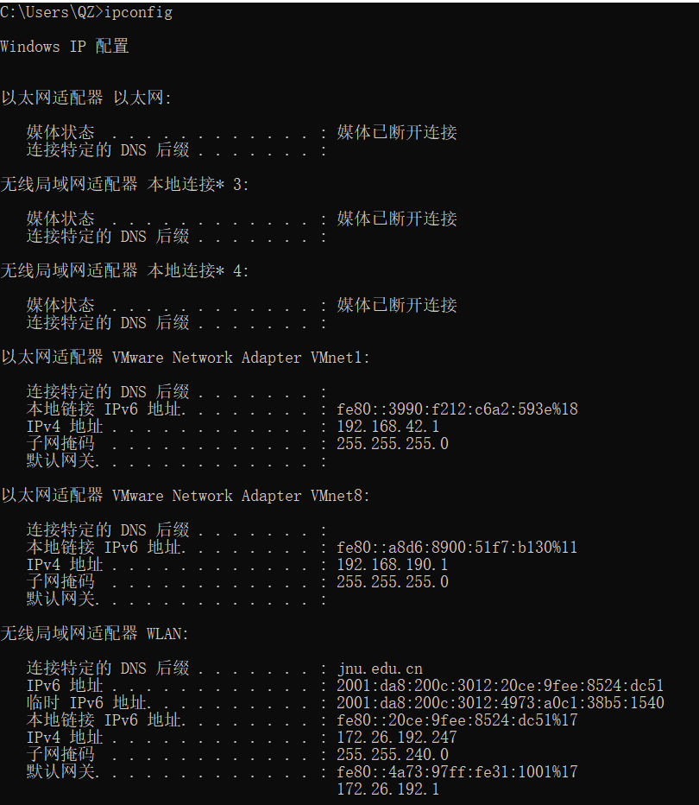

本电脑连接上了校园网的WIFI：JNU-Secure 可以看到特定的DNS后缀为jnu.edu.cn
Ipv4地址为172.26.192.247，本机使用这个IP地址与互联网上的其它网络通信并进行信息交换。
子网掩码为255.255.240.0

3、使用tracert命令
Tracert www.jnu.edu.cn 结果如下：
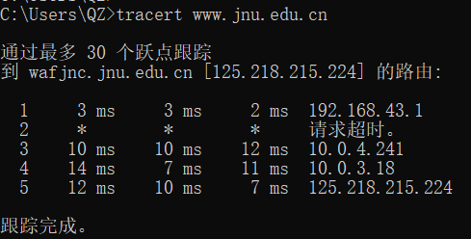
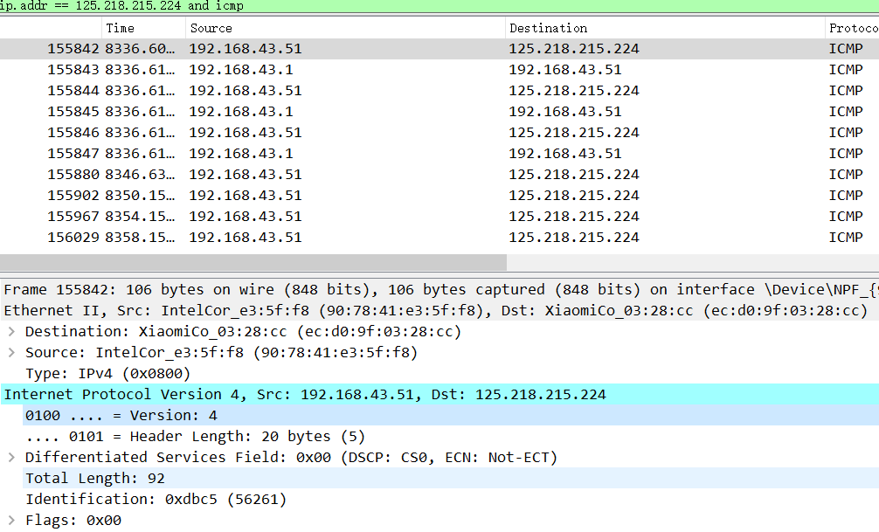
Tracert 命令用 IP 生存时间 (TTL) 字段和 ICMP 错误消息来确定从一个主机到网络上其他主机的路由。

首先，tracert送出一个TTL是1的IP 数据包到目的地，当路径上的第一个路由器收到这个数据包时，它将TTL减1。此时，TTL变为0，所以该路由器会将此数据包丢掉，并送回一个「ICMP time exceeded」消息（包括发IP包的源地址，IP包的所有内容及路由器的IP地址），tracert 收到这个消息后，便知道这个路由器存在于这个路径上，接着tracert 再送出另一个TTL是2 的数据包，发现第2个路由器...... tracert 每次将送出的数据包的TTL 加1来发现另一个路由器，这个重复的动作一直持续到某个数据包 抵达目的地。当数据包到达目的地后，该主机则不会送回ICMP time exceeded消息，一旦到达目的地，由于tracert通过UDP数据包向不常见端口(30000以上)发送数据包，因此会收到「ICMP port unreachable」消息，故可判断到达目的地。

tracert 有一个固定的时间等待响应(ICMP TTL到期消息)。如果这个时间过了，它将打印出一系列的*号表明：在这个路径上，这个设备不能在给定的时间内发出ICMP TTL到期消息的响应。然后，Tracert给TTL记数器加1，继续进行。

可以看到第一列表示到达目标IP地址需要需要经过的路由器，途中共经过了5个路由器
第二列到第四列表示发出的三个ICMP包的往返时延。，其中带有星号（*）的信息表示该次ICMP包返回时间超时
第五列表示到达的路由器的IP地址或者路由器的名字

4、使用netstat命令
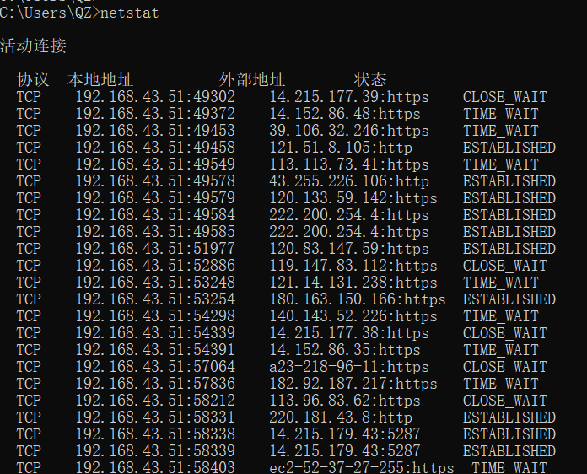
TCP各状态详解
1.LISTEN
服务端状态，应用程序打开监听端口，处理来自客户端TCP端口的连接

2.SYN_SENT
客户端状态，当客户端通过应用程序connect()连接时，客户端TCP发送SYN标记主动建立连接，此时状态为SYN_SENT

3.SYN_RECV
服务端状态，当收到客户端SYN封包后，服务端会发送一个SYN及ACK确认到客户端，再等待对方连接确认，这时状态为SYN_RECV，如果发现有很多SYN_RCVD状态，可能受到了SYN FLood的Dos攻击

4.ESTABLISHED
当客户端回复正确的ack值后，就建立一个打开的连接，客户端和服务端就都进入ESTABLISHED状态，此时便可以PSH数据

5.FIN_WAIT1
客户端调用close()关闭连接后，TCP发出FIN标记主动关闭连接，然后进入FIN_WAIT1状态，等待远程TCP连接中断或者确认

6.CLOSE_WAIT
被动关闭状态，TCP接收到FIN后，就发送ack回应客户端的FIN标识封包，然后就进入了CLOSE_WAIT状态

7.FIN_WAIT2
半关闭状态，主动关闭端(也就是客户端调用close()后)接收到ack确认后，此时进入FIN_WAIT2状态，该状态下，客户端应用程序依然能接收数据

8.LAST_ACK
服务端发送确认中断后，也发送FIN关闭，然后进入LAST_ACK最后确认关闭状态

9.TIME_WAIT
在主动关闭端接收到FIN后，TCP就发送ACK，并进入TIME-WAIT状态，该状态持保持由内核参数默认等待2MSL，之后主动关闭方也进入CLOSED状态关闭连接

10.CLOSED
TCP连接关闭，被动关闭端在接收到ack包后，进入CLOSED状态关闭TCP连接

11.CLOSING
CLOSING状态一般较少出现，这种是客户端和服务端同时发起了FIN主动关闭。如客户端发送FIN主动关闭，但是没有收到服务端发来的ACK确认，而是先收到了服务端发来的FIN关闭连接，所以必须是同时
在进入CLOSING状态后，只要收到了对方对自己发送的FIN的ACK，收到FIN的ACK确认就进入TIME_WAIT状态，因此，如果RTT(Round Trip Time TCP包的往返延时)处在一个可接受的范围内，发出的FIN会很快被ACK从而进入到TIME_WAIT状态，CLOSING状态持续的时间就特别短，因此很难看到这种状态
5、使用Route print命令：
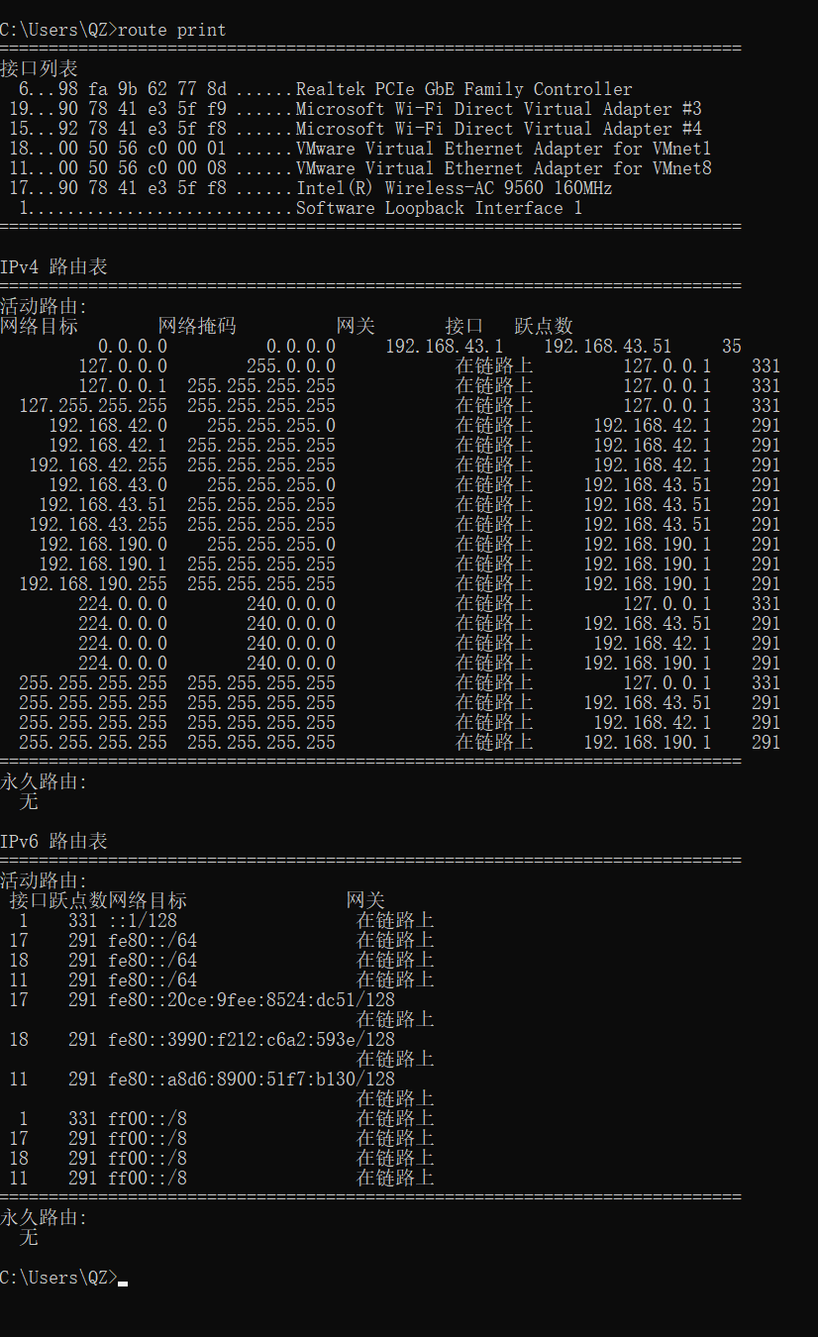
网络路由表：
第一列是网络目的地址。列出了路由器连接的所有的网段。

第二行网络掩码列提供这个网段本身的子网掩码，而不是连接到这个网段的网卡的子网掩码。这基本上能够让路由器确定目的网络的地址类。

第三列是网关。一旦路由器确定它要把这个数据包转发到哪一个目的网络，路由器就要查看网关列表。网关表告诉路由器这个数据包应该转发到哪一个IP地址才能达到目的网络。

第四列接口列告诉路由器哪一个网卡连接到了合适的目的网络。从技术上说，接口列仅告诉路由器分配给网卡的IP地址。那个网卡把路由器连接到目的网络。然而，路由器很聪明，知道这个地址绑定到哪一个物理网卡。

第五列是测量。测量本身是一种科学。该值越小的，可信度越高
专业名词解释：
网关，又称网间连接器、协议转换器。在网络层以上实现网络互连，是最复杂的网络互连设备，仅用于两个高层协议不同的网络互连。
网关是一种充当转换重任的计算机系统或设备，在使用不同的通信协议，数据格式或语言,甚至体系结构完全不同的两种系统时，网关是一个翻译器。与网桥只是简单地传送信息不同，网关对收到的信息要重新打包，以适应目的系统的需求。同时，网关也可以提供过滤和安全功能。

接口：接口定义了针对特定的网络目的地址，本地计算机用于发送数据包的网络接口。网关必须位于和接口相同的子网（默认网关除外），否则造成在使用此路由项时需调用其他路由项，从而可能会导致路由死锁。

跃点数：跃点数用于指出路由的成本，通常情况下代表到达目标地址所需要经过的跳跃数量，一个跃点数代表经过一个路由器。跃点数越低，代表路由成本越低，优先级越高。

思考题：
- TCP/IP协议配置中的“网关”作用是什么？
答：网关(Gateway)又称网间连接器、协议转换器。网关在传输层上以实现网络互连，是最复杂的网络互连设备，仅用于两个高层协议不同的网络互连。网关的结构也和路由器类似，不同的是互连层。网关既可以用于广域网互连，也可以用于局域网互连。只有设置好网关的IP地址，TCP/IP协议才能实现不同网络之间的相互通信
2、如何用ping 检测网络中的故障点？用ping 测试网络连通性时，若出现“”,则意味着什么？“Destionation host unreachable”和“Time out”的区别是什么？
答：利用Ping检测网络中的故障点：
1、ping本地的环回测试127.0.0.1（判断本地tcp/ip协议是否正常）
目的主机不能到达
2、ipconfig （找到自己主机的ip地址与默认网关）
3、ping自己电脑的ip地址（判断自己电脑的网卡是不是正常）
4、ping 网关（判断路由器是否正常）
5、ping 外网ip （判断网络连接是否正常）

Destination host unreahable可能的原因有：
①对方与自己不在同一网段内，而自己又未设置默认路由；②网线故障；③网卡故障。

“Destionation host unreachable”和“Time out”的区别是什么？
所经过的路由器的路由表中具有到达目标的路由，而目标因为其它原因不可到达，这时候会出现" Time out "；如果路由表中连到达目标的路由都没有，那就会出现"Destination host unreahable"。

- 实验总结
通过本次实验，我对TPC/IP协议有更深层次的了解，在熟练使用ping，tracert，netstat，ipconfig，route命令的同时，结合使用wireshark对网络流量进行获取，分析，更进一步地了解这些命令的工作原理和过程，从更底层的的原理去理解web安全。

